QUE T’AJUDARÀ A VESTIR L’ÓS
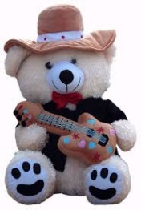  BEAR | CHOOSE A BEAR  ESCULL UN ÓS
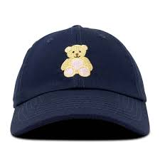  HAT | CHOOSE A HAT  ESCULL UN BARRET
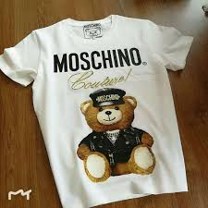  TOP | CHOOSE A TOP  ESCULL UNA SAMARRETA
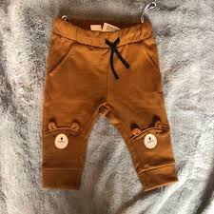  BOTTOMS | CHOOSE A BOTTOMS  ESCULL UNS PANTALONS
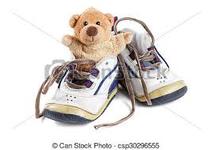  SHOES | CHOOSE A SHOES  ESCULL UNES SABATES
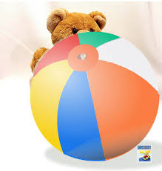 ACCESSORY  BEACH BALL | CHOOSE AN ACCESSORY  ESCULL UN COMPLEMENT  BEACH BALL  PILOTA DE PLATJA

